Фигура человека. Роспись и оформление образа.

К этому моменту вы уже должны определиться с героем. В данном случае это Советский Солдат.

Определяем цветовую гамму: основной цвет-хаки, цвет военной формы, зелёный для погон и подставки, чёрный – сапоги, телесный для лица и рук, коричневый цвет – волосы и ремень, немного красного и золотого для звезды на пилотке, полос на погонах, пуговиц и наград.

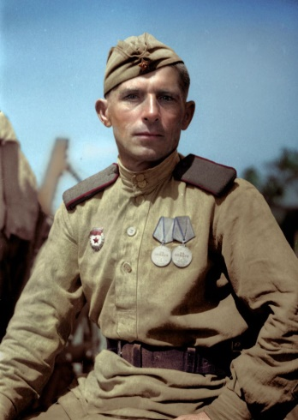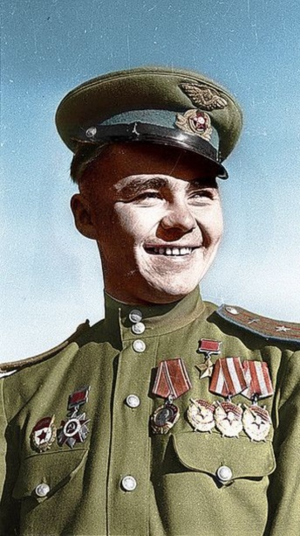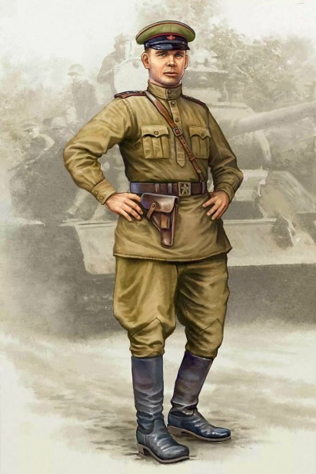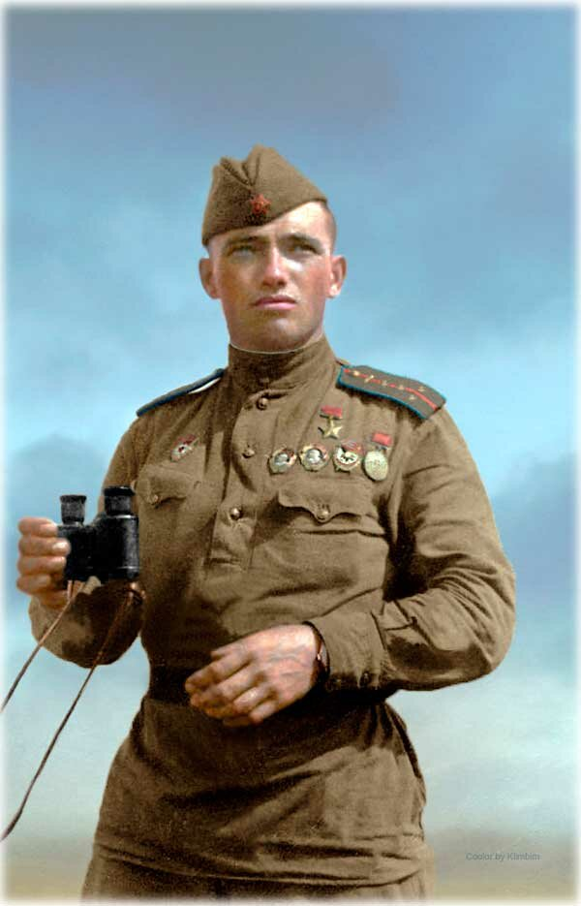

Сначала нам нужно получить цвет хаки, для этого смешиваем в равных пропорциях красную и зелёную гуашь, немного приглушаем яркость капелькой чёрного. Также можно получить цвет хаки, смешав коричневый и зелёный. Смеси готовим столько, чтобы хватило на всю фигуру (в гуашь добавьте немного клея пва, так краска не будет пачкать руки)

Для получения телесного цвета смешиваем белый и оранжевый добавляем немного зелёного, чтобы убрать кукольно-розовый оттенок. Добавьте чуть-чуть красного, получится цвет загара.

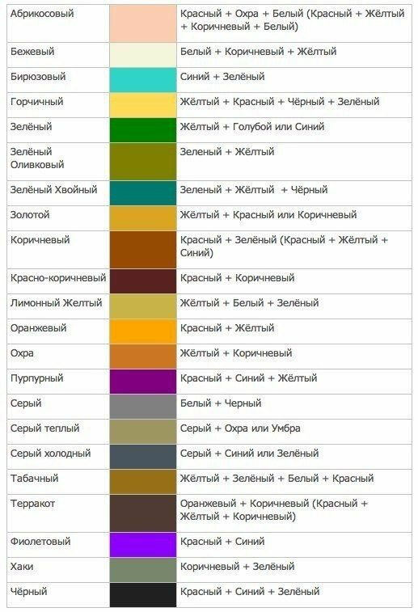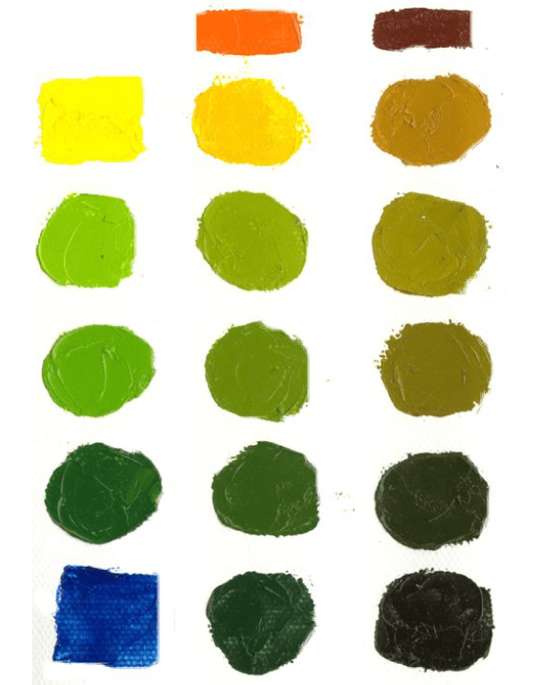

Покрываем всю гимнастёрку цветом хаки. Лучше на два раза с промежуточной просушкой.

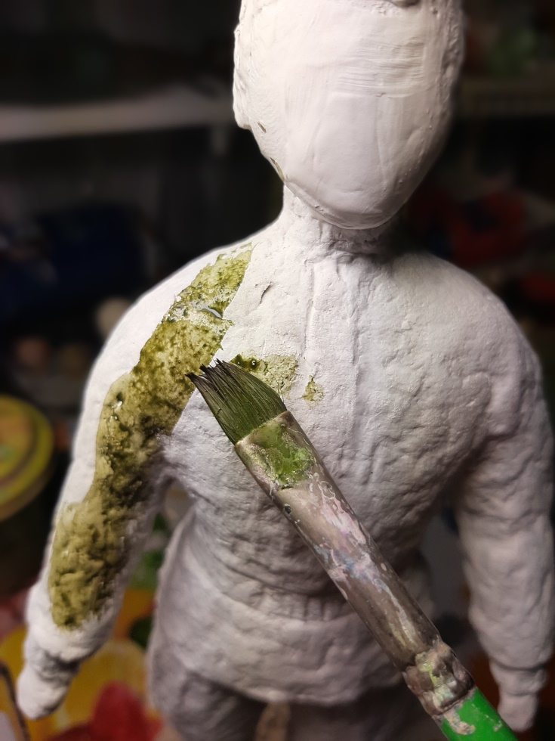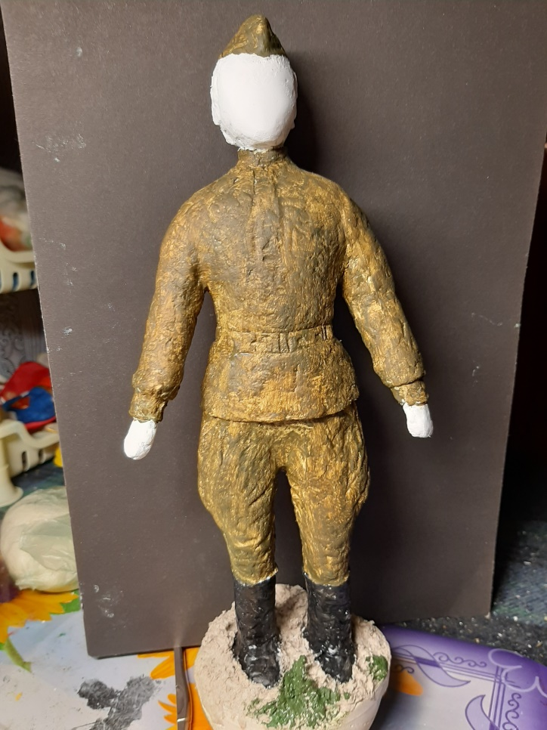

У меня один слой краски - просвечивает фон (хотя это придаёт фактурности))

Более жидкой зелёной гуашью красим траву на подставке, стараемся, чтобы краска затекла во все углубления. Саму поставку красим густой зелёной гуашью.

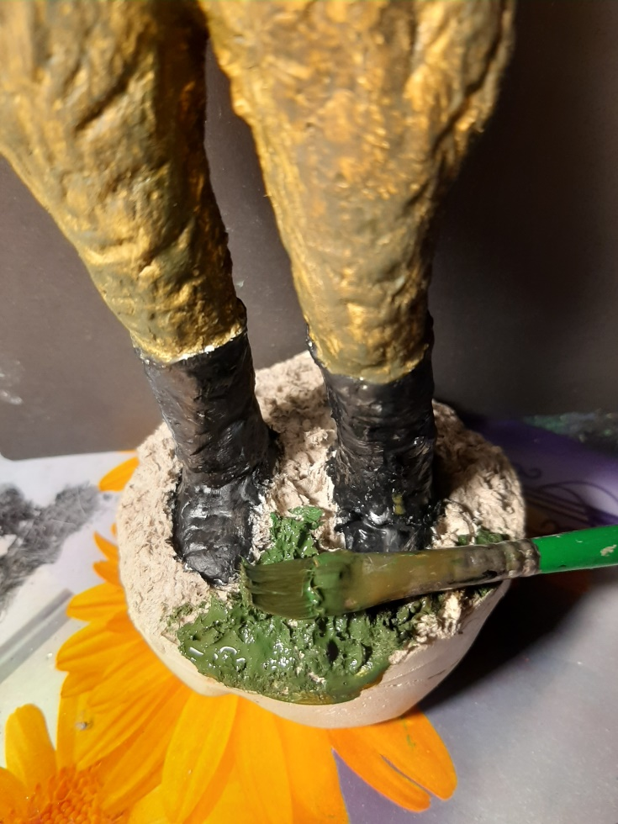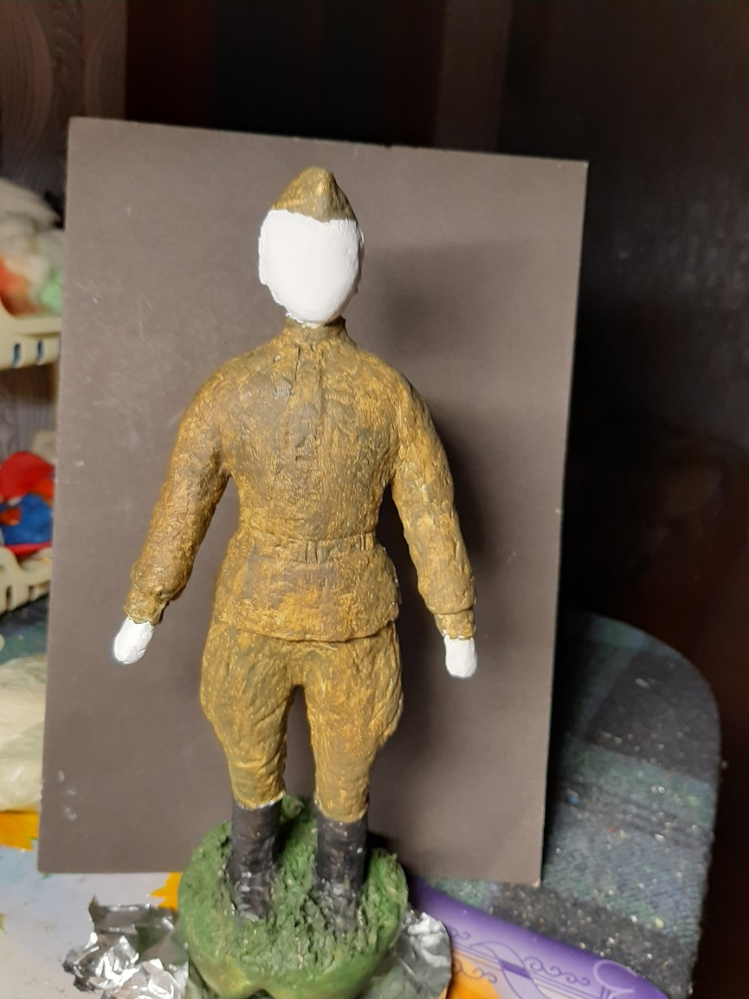

Рисуем коричневым цветом ремень, чёрным сапоги и зеленым погоны.

Переходим к росписи лица.

Телесным цветом покрываем лицо, шею и руки. Отправляем на просушку.

Как вы уже поняли в человеческой фигуре главное – СИММЕТРИЯ, и к лицу это относится в полной мере.

Делим лицо пополам простым карандашом (тоненькой линией) вдоль и поперёк. Линия поперёк это линия глаз. Там их и рисуем. Отрезок от линии глаз до подбородка делим пополам-получаем линию носа, ушей и скул. Отрезок от носа до подбородка делим пополам - линия рта (нижняя губа). Опускаем линии от внутренних уголков глаз вниз до линии носа – здесь будут крылья носа

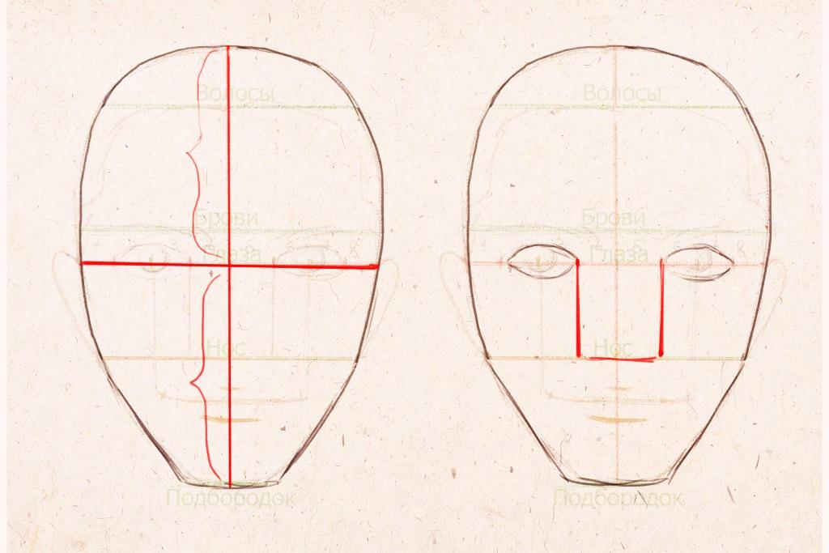

Это стандартные пропорции, но все люди разные и лицо у вашей фигуры может быть совершенно другое. Только соблюдайте симметрию.

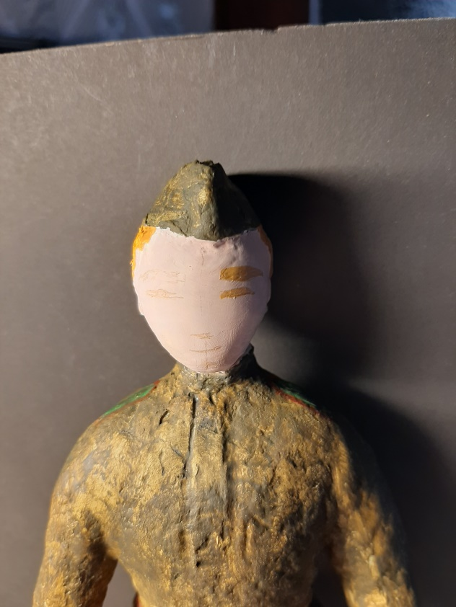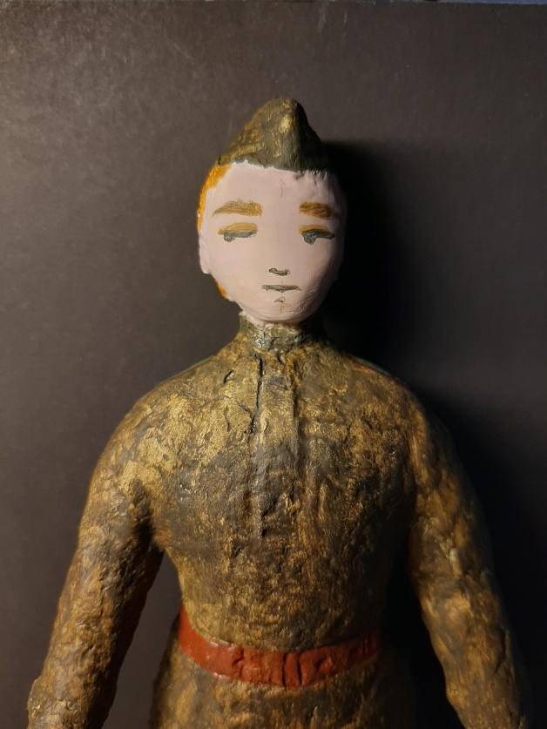

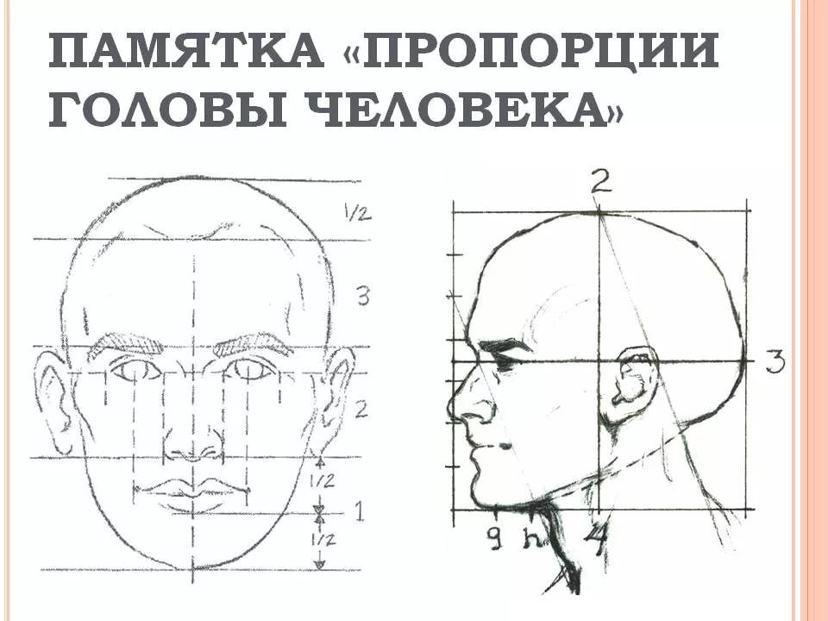

С помощью короткой кисточки или ватной палочки наносим тени и румянец пастелью (можно мамиными румянами) на скулы румянец, тени под глазами на складке века, выделите нос и подбородок (посмотрите в зеркало, где у вас находятся тени?)

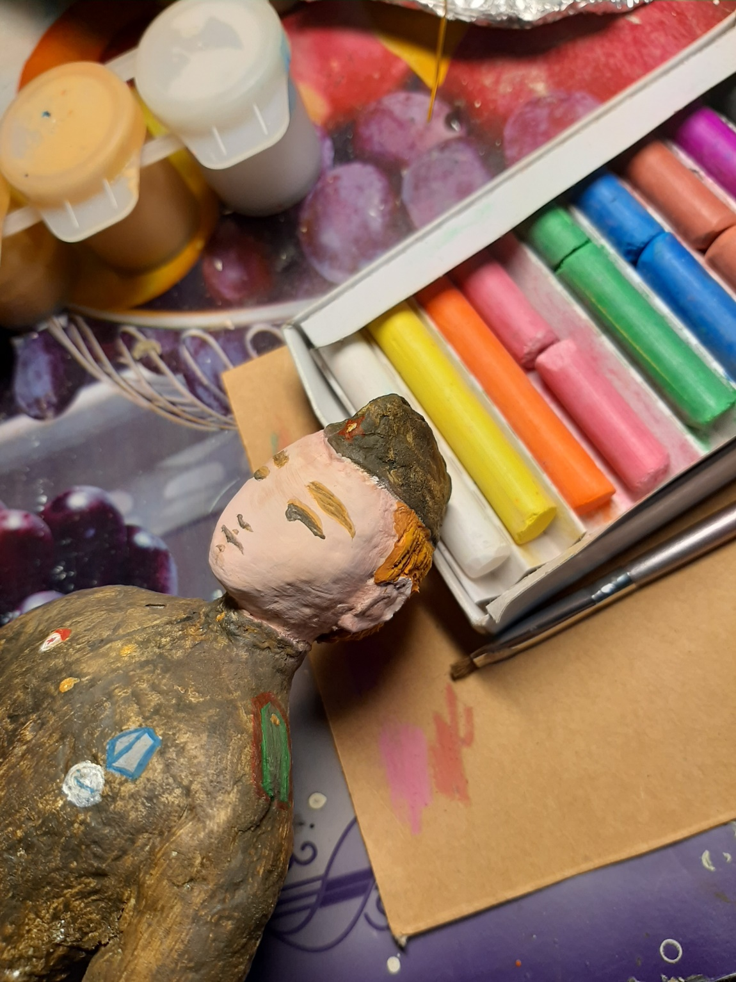

Приступаем к созданию образа Солдата. Рисуем звезду на пилотке и награды.

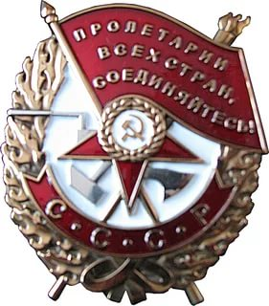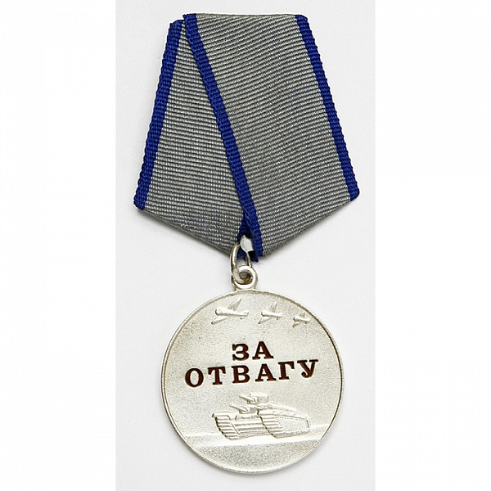

Орден Красного Знамени Медаль за отвагу

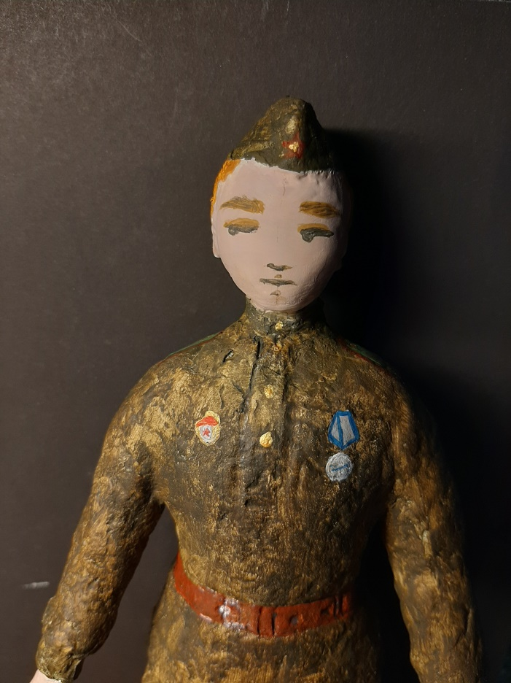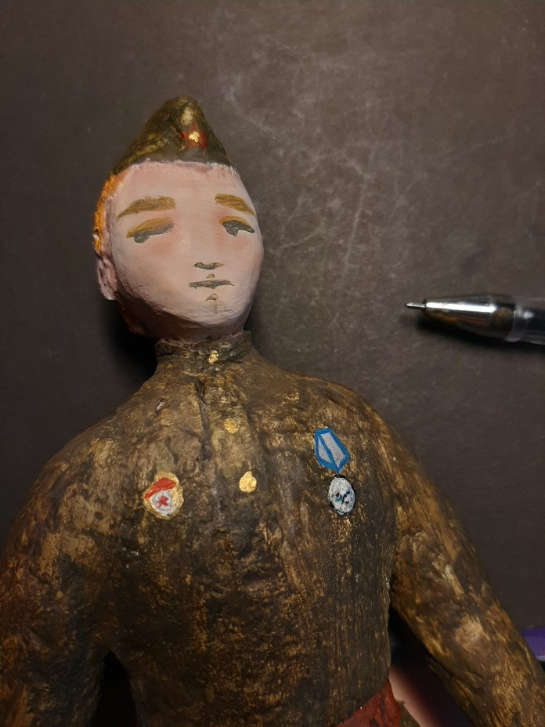

Обводим детали чёрной гелевой ручкой.

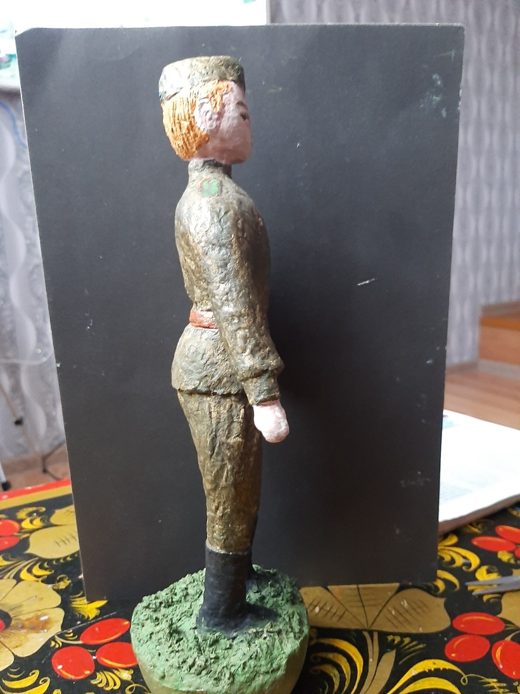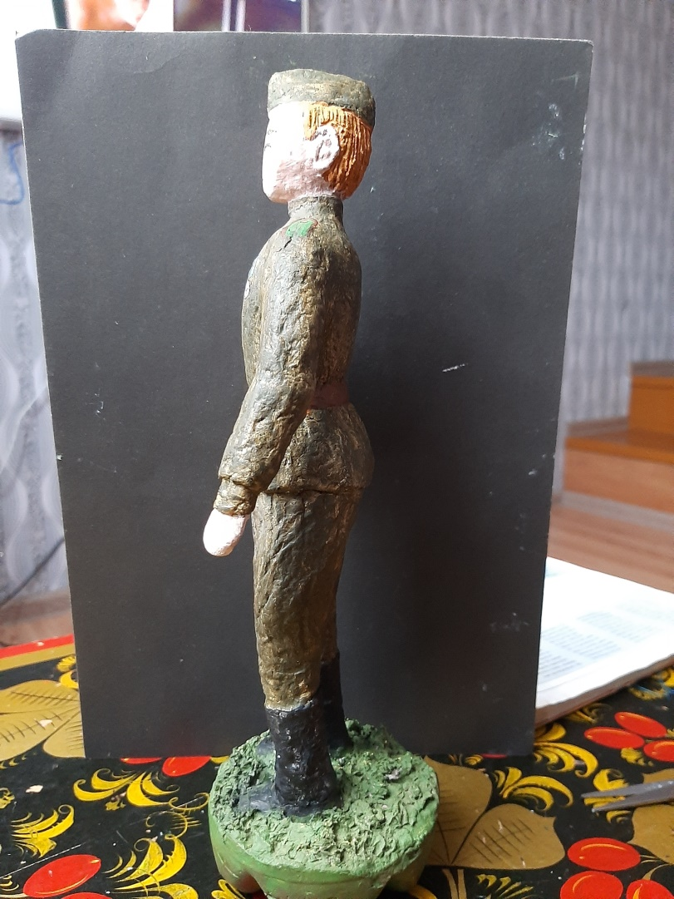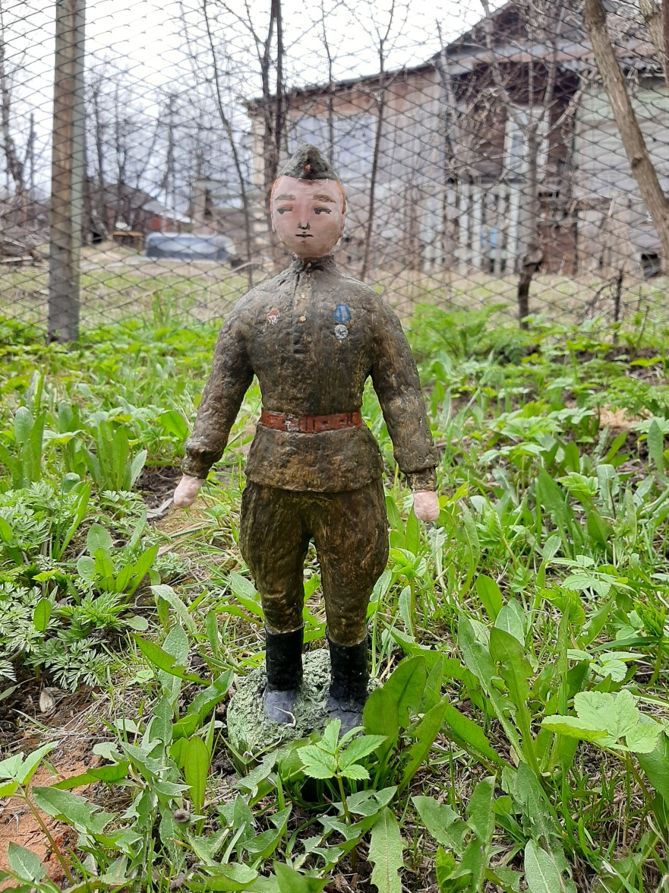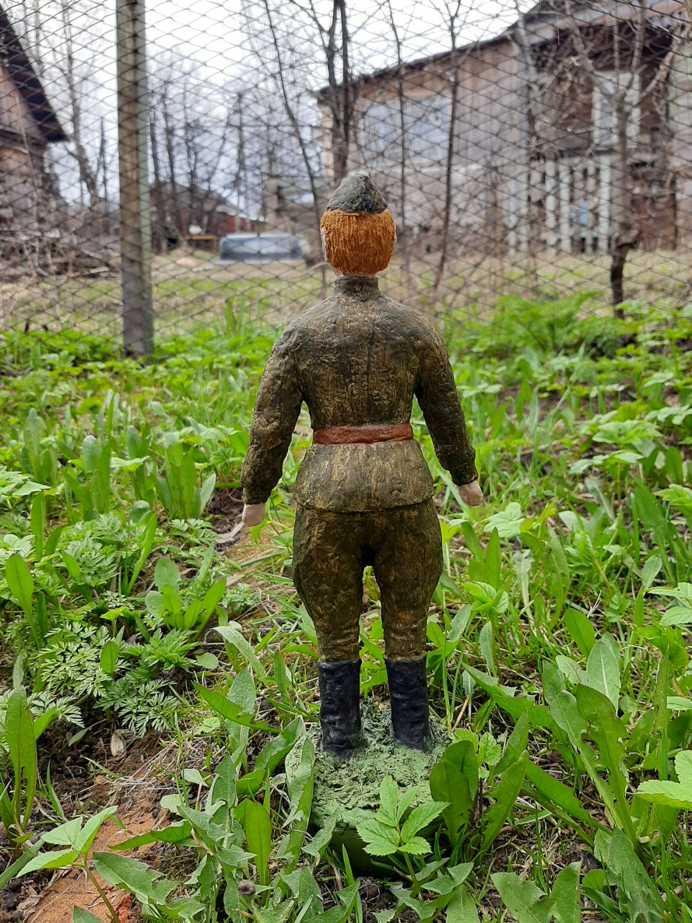

Осталось сделать солдату оружие, что мы и будем делать на следующем уроке.